**СИМОНОВА АНАСТАСИЯ СЕРГЕЕВНА**

**выпуск 2018 г**

|  |  |
| --- | --- |
| **C:\Users\директор\Desktop\IMG-20220126-WA0030.jpg** | **Продолжила обучение в**  **СОШ №1 г. Мценска**  **и окончила ее с золотой**  **медалью.**  **Студентка**  **Среднерусского института**  **управления –**  **Орловского филиала**  **Российской академии**  **народного хозяйства и государственной службы при Президенте РФ** |

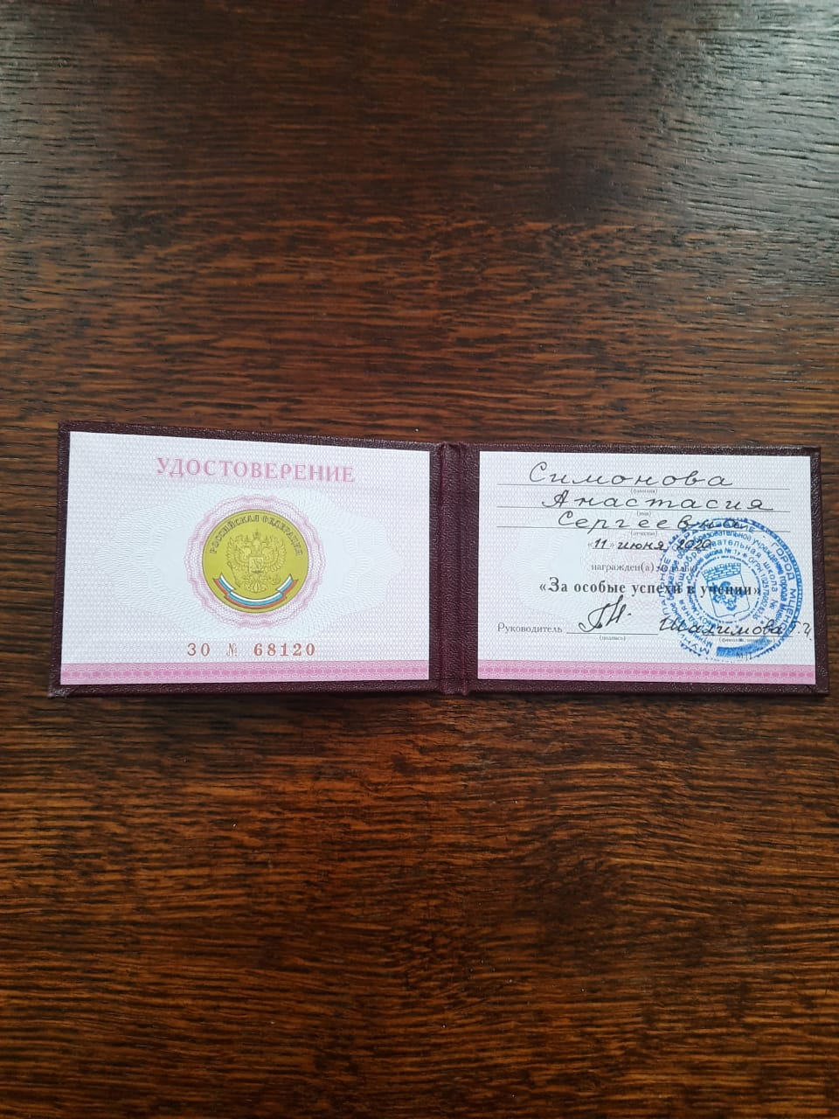

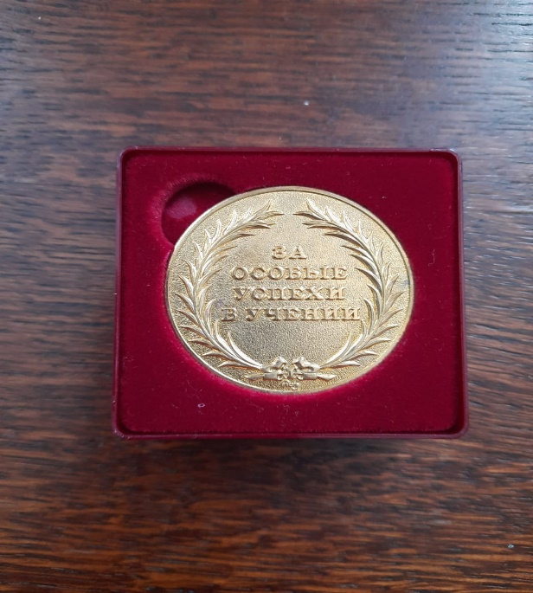

**ФОМИЧЕВА ОЛЬГА НИКОЛАЕВНА**

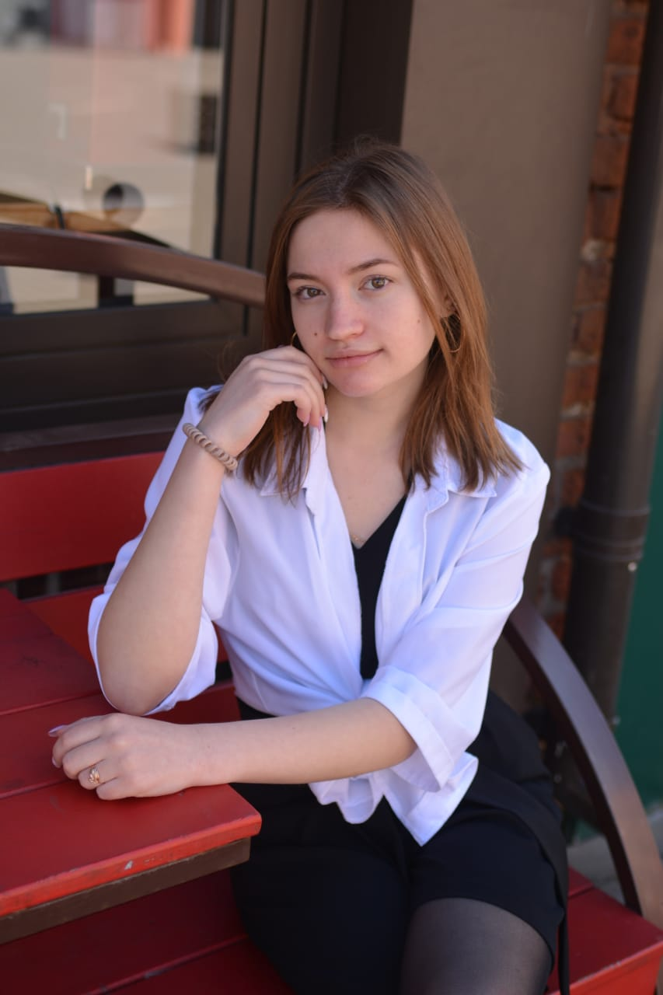**ВЫПУСК 2019**

**Продолжила обучение в ЦО №26 г. Тула и окончила ее с золотой медалью.**

**С 2021 года студентка Тульского высшего образования института федерального государственного бюджетного образовательного учреждения высшего образования** **«Всероссийский государственный университет юстиции»**

